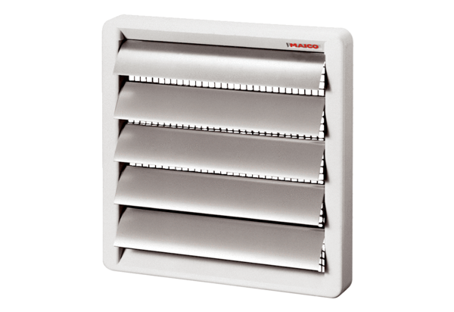Záró zsalu, kézi vezérlésű RS 25Csomagolási egység: 1 darabVálaszték: C
Termékszám: 0151.0339Gyártó: MAICO

